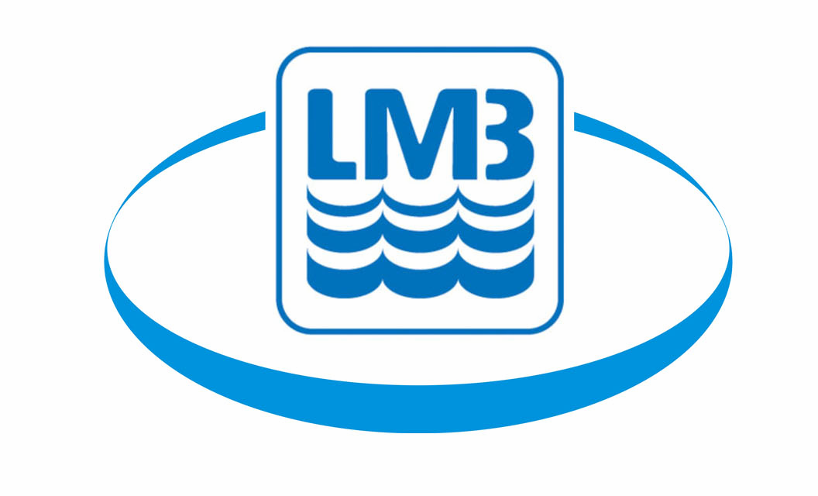
中国科学院海洋生物资源可持续利用重点实验室
Key Laboratory of
Marine Bio-resources Sustainable Utilization (LMB)
South China Sea Institute of Oceanology, Chinese Academy of Sciences

开放课题申请表

项目名称：
申请人：
合作申请人：
所在单位：
邮政编码：
通讯地址：
申请人电话：
电子邮件：
申请日期：

填 表 须 知
一、请填表前认真阅读LMB重点实验室本年度《开放基金申请指南》和《开放基金管理规定》。
二、请打印或填写，不够之处请自附另页。
三、合作者必须是重点实验室成员，有关内容应与合作者具体协商。
四、开放课题每年集中受理，请于9月30日前将纸质版申请表一式三份寄至实验室，并同时提交电子版。
五、申请表请寄：
广州市新港西路164号，中国科学院南海海洋研究所，
海洋生物资源可持续利用重点实验室收（邮编：510301），
联系电话：020-89023216，传真：020-89023218，
电子稿请发送至： chen.chang@scsio.ac.cn
六、表格填写文字使用宋体小四号。

姓名 |  |  |  | 出生年月日 |  |  |  | 职称
专业名称 |  |  |  |  |  |  | 工作单位
通讯地址
联系电话 |  |  |  |  |  |  | 电子邮件
课题名称
研究期限
课题组成员基本信息（不包括申请人） |  |  | 姓名 | 身份证号码 |  | 专业技术职称 |  |  | 单位 |  | 工作分工 | 签名
研究内容摘要及意义

1、 课题国内外现状

2、课题内容和预期目标

3、具体研究方法和技术路线

4、解决的科学问题

5、年度研究计划和预期进展

6、申请人简历及最近有关论著

7、经费预算方案
项 目 |  | 金 额（万元） | 备 注
合计：
1、科研业务费合计
（1）实验用动植物的购置、种植和养殖费
（2）计算、测试、分析费
（3）国内调研和学术会议费
（4）业务资料、报告、论文印刷费
（5）临时用工劳务费
（6）其他
2、实验材料费合计
（1）原材料、试剂、药品等消耗性物品购置费
（2）标本、样品采集加工费
（3）运杂包装费
（4）其他
3、仪器设备购置费合计
（1）专用仪器设备的购置费
（2）运杂包装费
（3）安装费
（4）自制专用仪器设备的材料、配件和外协
加工费
（5）其他
4、实验室改装费
5、协作费
6、管理费
申请人承诺
本人在本申请书所涉内容全部属实。本人保证严格按照LMB重点实验室开放基金管理的有关规定使用经费，按照申请书中的内容按时按质完成科研任务，承诺在承担开放基金研究期间相关出版物中标注“中国科学院海洋生物资源可持续利用重点实验室（LMB）”，或“This work is supported by Open Project Program of the Key Laboratory of Marine Bio-resources Sustainable Utilization, SCSIO,CAS” 开放基金研究结束后提供相关出版物抽印本、书面研究总结。

申请人（签字）
年 月 日
申请人单位意见

（加盖单位公章）
合作者意见

合作者（签字）
年 月 日
重点实验室审批意见

实验室主任（签字）
加盖单位公章：
年 月 日
备注

